
总体概况:根据现有数据，我们对项目总体概况进行了分析：
1. **项目执行情况**：目前有66个项目正在执行，占整体项目信息的45.83%。这表明我们有相当一部分项目正在积极推进中。
2. **型号研制项目**：有11个型号研制项目正在进行，占正在执行项目的16.67%。这反映了我们在产品开发方面持续投入。
3. **涉火项目**：涉火项目数量为62个，占正在执行项目的93.94%。这提示我们需要关注项目中的安全问题，特别是与火有关的风险管理。
4. **重点跟踪项目**：有1个项目被标记为重点跟踪，占正在执行项目的1.52%。这可能是一个具有战略意义的项目，需要特别关注。
5. **新增项目**：新增项目数量数据缺失，无法提供具体分析。但可以推测，项目总数为144，意味着我们的项目组合在持续发展中。
6. **拖期项目**：有13个项目出现拖期，占正在执行项目的19.69%，这提示我们应加强项目管理，确保项目按时推进。
综上所述，我们的项目组合整体上处于活跃状态，但需要关注涉火项目的安全管理和拖期项目的进度控制。同时，型号研制项目和重点跟踪项目表明我们对特定领域和项目给予额外重视。对于新增项目，需要进一步收集数据以进行更全面的分析。项目来源情况根据数据库数据显示，项目来源情况总结如下：当前项目基本信息总数为144个，这与总合计数相吻合，表明数据完整性良好，所有项目来源信息均已被记录。责任单位任务承担情况哎呀，看来我们这次没有收到任何关于责任单位任务承担情况的数据，所以没法给你一个详细的总结呢！不过，要是有数据的话，我肯定能帮你分析得明明白白的。下次如果有了新数据，记得再来找我哦！项目经费执行情况哎呀，看起来我们这次没有具体的项目经费数据可以分析呢！要是有数据的话，我肯定能帮你把经费执行情况梳理得明明白白的。不过现在嘛，咱们就先不急，等有数据了再一起看看项目的经费都花在哪儿，效果如何，怎么样？
项目来源情况柱状图
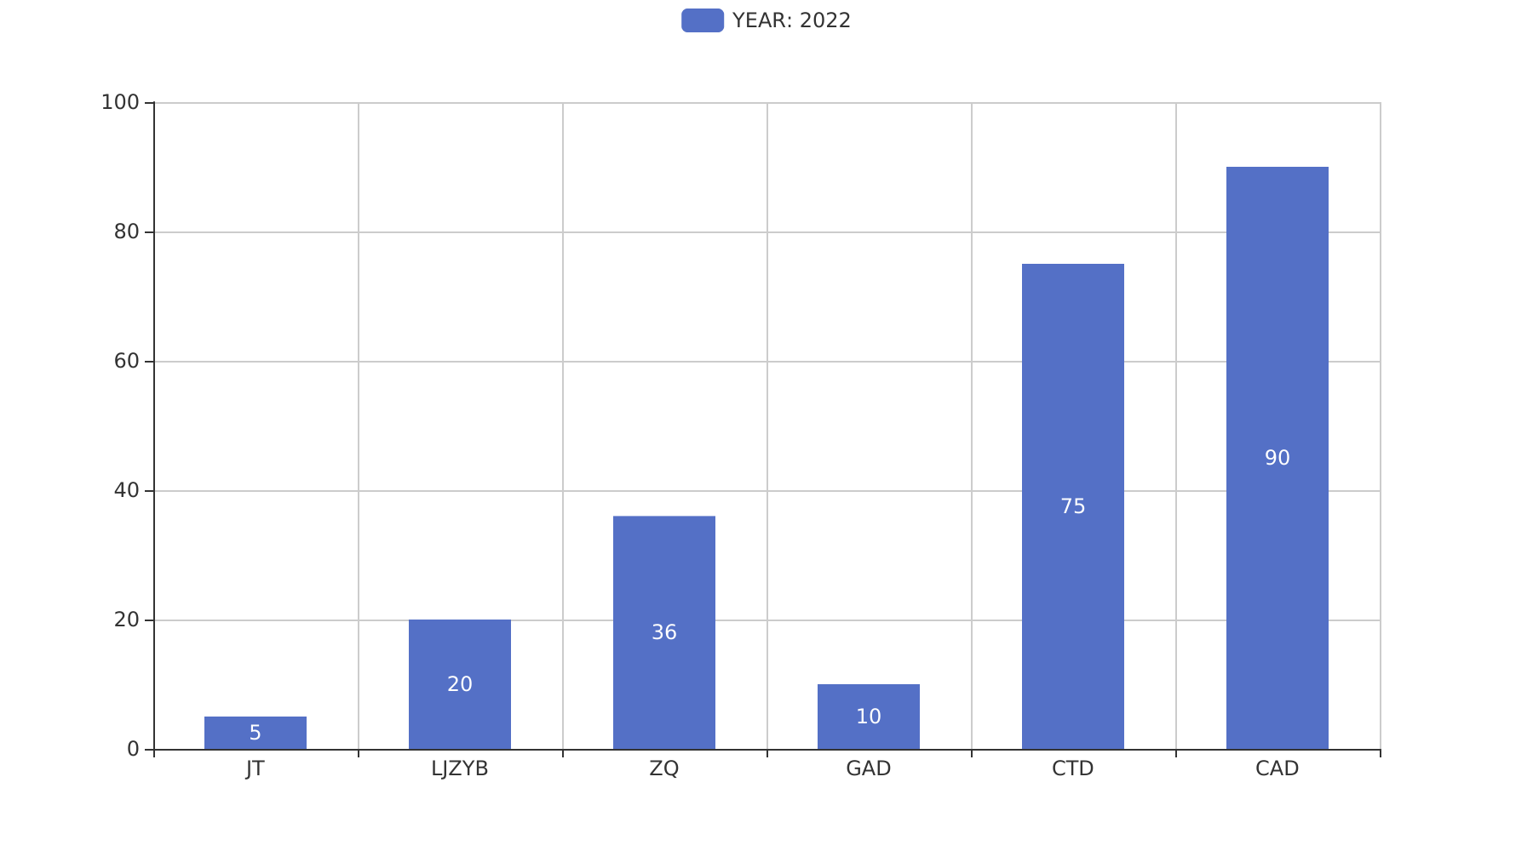
项目来源情况柱状图


